1. 设计目标
本次课程设计旨在应用《数据结构》课程所学的线性表、排序、查找等核心知识，设计并实现一个简化的“餐馆预定管理信息系统”。系统需实现以下核心目标：
信息管理：能够对餐馆信息（如店名、人均消费、评分、特色菜等）进行增、删、改、查等基本操作。
预订功能：用户可以为指定餐馆添加预订记录，并支持查看和取消预订。
查询与推荐：提供按店名关键字查询、按价格或评分排序查看的功能，模拟基本的餐馆推荐逻辑。
数据持久化：所有餐馆及预订数据应能保存在文件中，程序再次启动时可加载历史数据。
通过实现该系统，达到巩固数据结构基础、提升C++编程能力及系统设计思维的目的。

2.课题分析与设计
(1) 课题分析
本系统本质上是一个基于顺序表结构的信息管理系统。主要管理两类核心数据：餐馆信息和预订记录。其核心操作围绕线性表的创建、插入、删除、查找、遍历和排序展开。课题难点在于如何合理设计存储结构以高效支持上述功能，并选择恰当的算法保证操作性能。
快速检索：如何在海量餐馆信息中快速定位目标。
关系建模：如何表示地理位置与路径，并计算最优距离。
公平调度：如何保证订单被处理的顺序与提交顺序一致。
灵活筛选：如何根据文本关键词进行匹配并按多属性排序。
(2)存储结构设计
系统采用顺序表作为核心存储结构，简单直观，符合对餐馆集合进行频繁遍历和随机访问的需求。
餐馆信息结构体：定义了餐馆的完整属性，包括id（编号）、name（店名）、price（人均消费）、score（评分）、dish（特色菜）和phone（电话）。
顺序表结构体：封装了动态数组Restaurant *data、当前长度length和最大容量maxSize，用于管理所有餐馆信息。预订信息以简化方式（预订者姓名+餐馆店名）直接追加到独立文件，未使用复杂结构，降低了设计复杂度。
(3)算法设计
查找算法：
顺序查找：在SearchByName函数中，使用顺序查找遍历顺序表，比对店名关键字。虽然平均时间复杂度为O(n)，但对于课程设计规模的数据是可行且易于实现的。
排序算法：
直接插入排序：在SortByScore函数中实现。按评分降序排列。该算法稳定，适用于数据量不大或基本有序的情况，实现简单。
冒泡排序：在SortByPrice函数中实现。按人均消费升序排列。通过相邻元素比较和交换，逻辑清晰，是演示排序过程的经典算法。
增删算法：
顺序表插入：在AddRestaurant函数中，将新餐馆信息添加到顺序表尾部，时间复杂度O(1)。需先检查容量，必要时扩容。
顺序表删除：在DeleteRestaurant函数中，根据用户输入的序号进行删除。首先查找元素位置，然后将该位置后的所有元素前移一位，时间复杂度O(n)。

3.测试
(1) 测试数据
1.添加餐馆：依次添加以下餐馆：
{101 望湘园 湘菜 88.5 4.5 20 5}
{102 萨莉亚 西餐 45 4.2 30 12}
{103 海底捞 火锅 120 4.8 50 2}
{104 肯德基 快餐 35.5 4 15 8}
2.功能测试：
测试“查看所有餐馆信息”。
测试“搜索餐馆信息”，关键字输入“海底捞”。
测试“添加餐厅信息”，添加新餐馆{105 外婆家 茶香鸡 55 4.5 120 30}并在次“查看所有餐馆”。
测试“办理预订”，为“肯德基”添加一条预订记录再取消预订
测试“删除餐馆信息”，按ID删除101。
测试“排序餐馆信息”，按评分排序。
退出程序后重新启动，测试数据是否从文件成功加载。
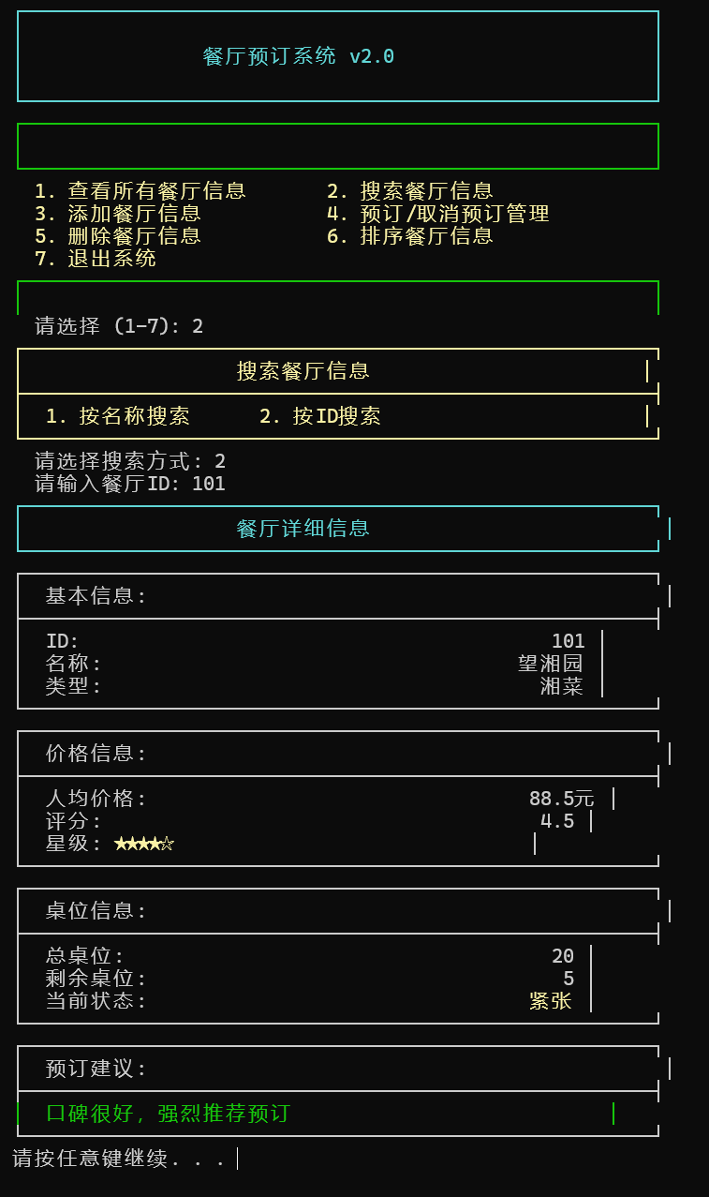
(2)测试结果及分析
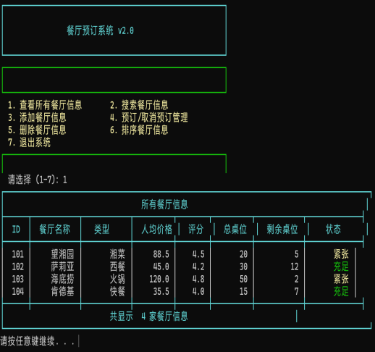
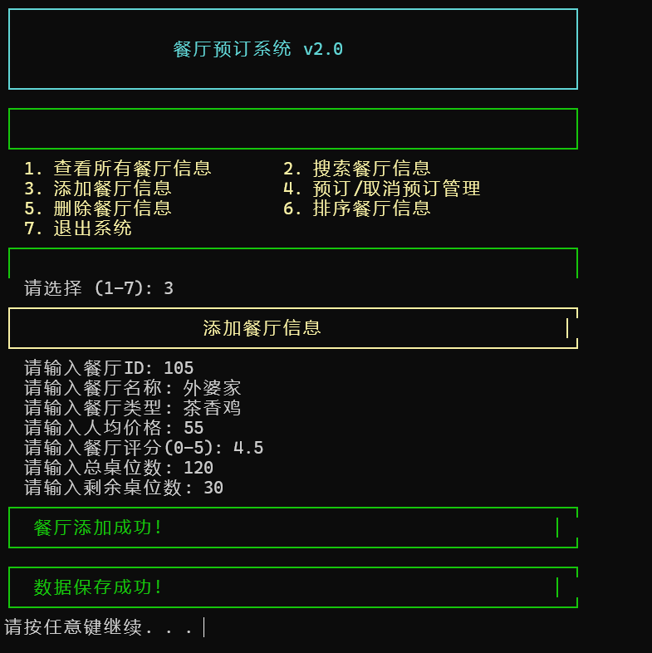
查看所有餐馆信息
添加餐厅信息 搜索餐馆信息

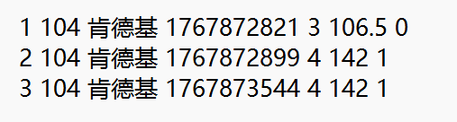
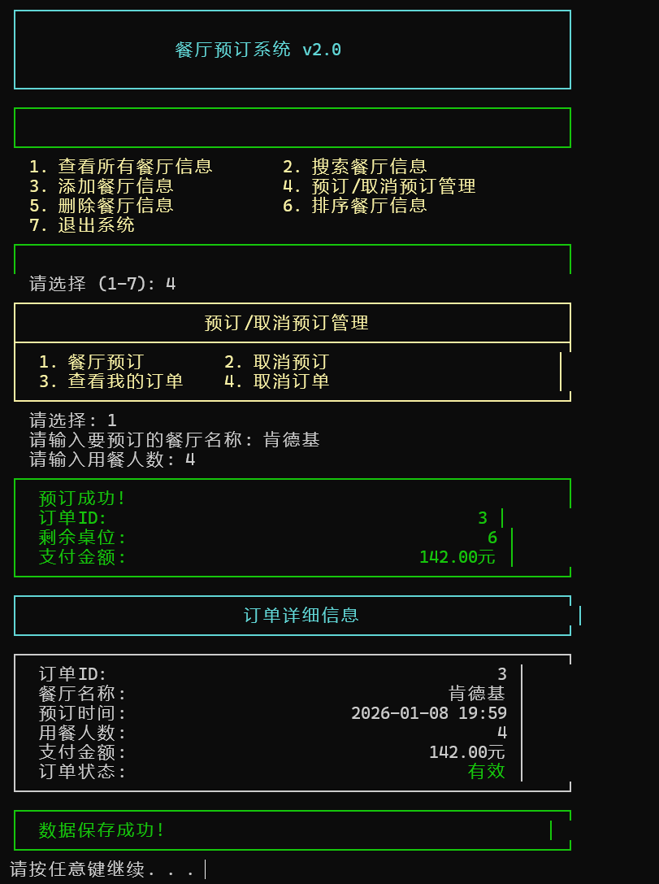
Order.txt（订单）

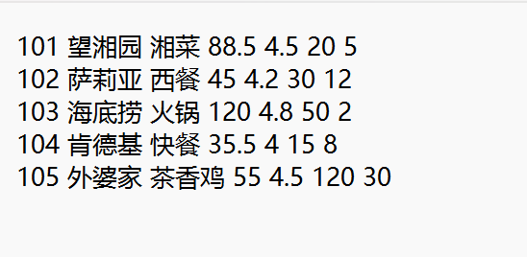

办理预订 restaurant.txt（餐厅）

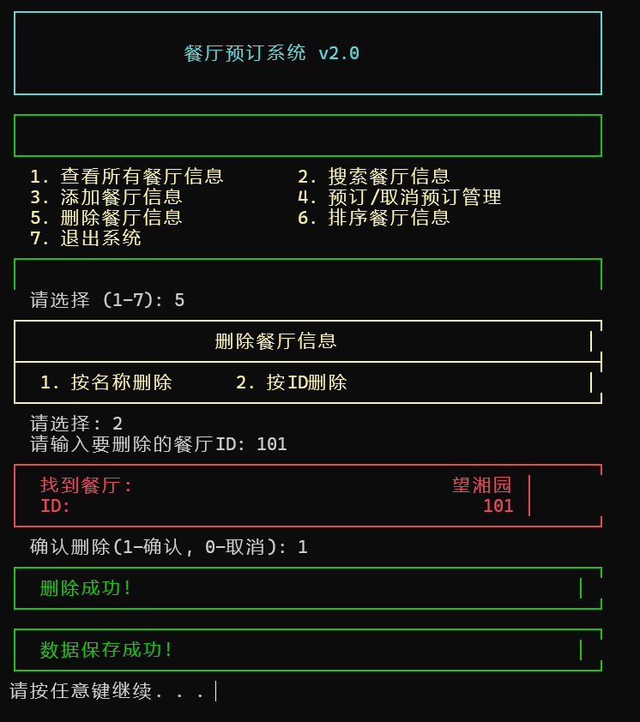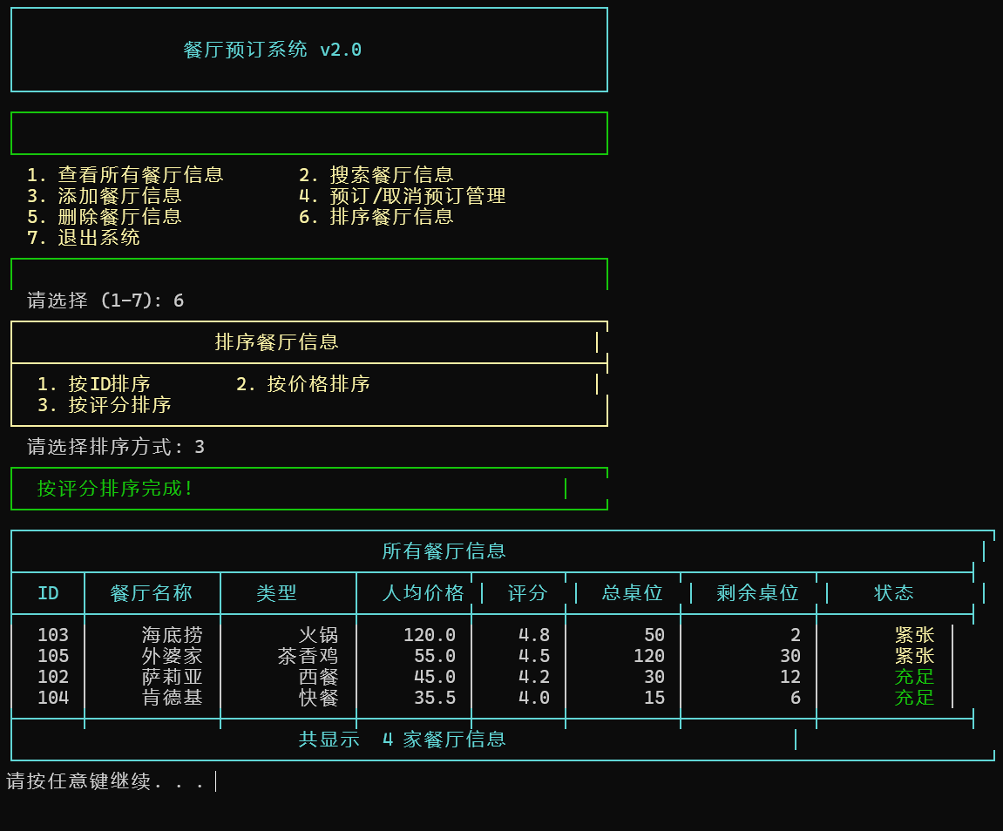
删除餐厅信息 排序餐厅信息
分析：
成功点：核心数据结构（顺序表）和相关算法（插入、查找、删除、排序等）得到正确应用和验证。文件读写功能工作正常，实现了数据持久化。
发现的问题：
预订管理薄弱：预订信息与餐馆信息耦合度低，仅以文本形式存储，无法进行复杂的关联操作（如根据餐馆查预订）。
查找效率：按名查询采用顺序查找，当数据量增大时效率会成为瓶颈。
异常处理：对用户输入（如非法数字、重复ID等）的鲁棒性处理不足。

4.总结
(1)收获
理论与实践结合：将线性表、排序算法等理论知识成功应用于一个完整的小型系统中，加深了对数据结构作用的理解。
系统设计能力：经历了从需求分析、结构设计、算法选择到编码实现的完整软件开发流程。
C++编程提升：熟练了结构体、文件流(fstream)、动态内存管理（new/delete）等关键编程技术。
调试与测试：学会了通过设计测试用例来验证程序功能性和健壮性。
(2) 不足
功能简化：与“美团”实际系统相比，本设计大幅简化，未实现用户登录、商家后台、复杂推荐算法等核心模块。
性能局限：所有数据常驻内存，使用顺序表和顺序查找，不适合海量数据。
代码健壮性：缺少对输入数据有效性和边界条件的充分检查，致使程序容易崩溃
模块化与耦合：部分函数功能过于集中，模块间耦合度可以进一步降低。
(3) 算法改进
查找算法优化：可将顺序表改为二叉排序树(BST)或哈希表。BST支持动态插入删除，且中序遍历可得有序序列，平均查找复杂度为O(log n)。哈希表则可通过店名关键字实现近乎O(1)的查找速度。
排序功能优化：目前的排序会直接修改原始数据顺序。可改为在显示时进行排序，或使用索引排序，以保留原始数据顺序。
预订数据结构优化：应为预订信息设计独立的结构体，并与餐馆通过ID关联。可使用链表或队列来管理同一餐馆的多个预订，实现“先进先出”的处理逻辑。
- 程序清单

Main.cpp 文件主要逻辑

int main() {
SeqList restaurantList;
OrderList orderList;

// 初始化
InitList(restaurantList);
InitOrderList(orderList);

// 加载数据
LoadFromFile(restaurantList);
LoadOrdersFromFile(orderList);

int choice;
while (true) {
showmenu();
cout << " 请选择 (1-7): ";
if (!(cin >> choice)) {
// 处理输入错误
cin.clear();
cin.ignore(1024, '\n');
SetColor(12); // 红色
cout << "┌────────────────────────────────────────────────────────┐" << endl;
cout << "│ 输入错误，请输入数字！ │" << endl;
cout << "└────────────────────────────────────────────────────────┘" << endl;
SetColor(7); // 恢复白色
system("pause");
system("cls");
continue;
}

if (choice == 7) {
SaveToFile(restaurantList);
SaveOrdersToFile(orderList);
SetColor(10); // 绿色
cout << "┌────────────────────────────────────────────────────────┐" << endl;
cout << "│ 系统退出成功，数据已保存！ │" << endl;
cout << "└────────────────────────────────────────────────────────┘" << endl;
SetColor(7); // 恢复白色
break;
}

switch (choice) {
case 1:
ShowAll(restaurantList);
break;

case 2:
SearchRestaurant(restaurantList);
break;

case 3:
if (AddRestaurant(restaurantList)) {
SaveToFile(restaurantList);
}
break;

case 4:
ReservationManagement(restaurantList, orderList); // 传递两个参数
break;

case 5:
if (DeleteRestaurant(restaurantList)) {
SaveToFile(restaurantList);
}
break;

case 6:
SortRestaurants(restaurantList);
break;

default:
SetColor(12); // 红色
cout << "┌────────────────────────────────────────────────────────┐" << endl;
cout << "│ 无效选择，请重新输入！ │" << endl;
cout << "└────────────────────────────────────────────────────────┘" << endl;
SetColor(7); // 恢复白色
}

system("pause");
system("cls");
}

// 释放内存
delete[] restaurantList.data;
delete[] orderList.data;
return 0;
}

主要结构体

//餐馆结构体
struct Restaurant {
int id;
char name[50];
char type[20];
float price;
float rating;
int total_tables;
int remaining_tables;
};

// 订单结构体
struct Order {
int order_id; // 订单ID
int restaurant_id; // 餐厅ID
char restaurant_name[50]; // 餐厅名称
time_t order_time; // 预订时间
int people_count; // 人数
float total_amount; // 支付金额
int status; // 订单状态：0-已取消，1-有效
};

函数

//餐馆管理函数
void InitList(SeqList &L);
void showmenu();
void ShowAll(SeqList &L);
void SearchRestaurant(SeqList &L);
int SearchByName(SeqList &L, char name[]);
int SearchByID(SeqList &L, int id);
void ShowRestaurantDetail(Restaurant r);
void SortByPrice(SeqList &L);
void SortByID(SeqList &L);
void SortByRating(SeqList &L);
void SortRestaurants(SeqList &L);

bool CancelReservation(SeqList &L, OrderList &orders);
bool MakeReservation(SeqList &L, OrderList &orders);
bool AddRestaurant(SeqList &L);
void LoadFromFile(SeqList &L);
bool DeleteRestaurant(SeqList &L);
void ReservationManagement(SeqList &L, OrderList &orders);
void SaveToFile(SeqList &L);

//订单管理函数
void InitOrderList(OrderList &orders);
void SaveOrdersToFile(OrderList &orders);
void LoadOrdersFromFile(OrderList &orders);
void ShowAllOrders(OrderList &orders);
void ShowOrderDetail(Order order);
bool CancelOrder(OrderList &orders, SeqList &restaurants);
int GenerateOrderID(OrderList &orders);

